学校：____________ 班级 ：_________ 姓名：_________

…………………装……………钉……………线…………………
2024-2025上学期期末综合素养质量调研
四年级信息技术
一、判断题（对的打“√”，错的打“×”。每小题5分，共25分）
1.数据无处不在，并且在我们的日常生活中起着非常重要的作用。（ ）
2.小学生的主要任务是学习，不需要辨识网络信息真假。（ ）
3.编码让信息以数字化形式呈现，是关联真实世界和数字世界的重要基础。（ ）
4.黑白图片可以用数字编码的形式来编码，彩色的不可以。（ ）
5.编码长度越长，所包含信息量越少。（ ）
二、单项选择题（每小题只有一个正确答案。每小题5分，共25分）
1.数据有丰富多彩的多种表示形式，以下不属于数据表示形式的是（ ）
A.汉字 B.图片 C.课桌 D.编码
2.古代战争期间传递信息重要通信方式是（ ）
A.发送电子邮件 B.发送电报 C.拨打电话 D.烽火传军情
3.以下道路是省道的是（ ）
A.G204 B.S211 C.X108 D.Z022
4.下面二维码扫描不出的是（ ）
A. B. C. D.
5.以下不是编码特点的是（ ）
A.具有随机性 B.有完整的编码规则 C.编码可以被解读 D.具有唯一性
三、操作题。（50分）
1.给自己制作一个数据自画像。要求：（1）采用数字、汉字、字母、符号或图片等方式；（10分）（2）从年龄、身高、体重、五官特征，以及饮食习惯、兴趣爱好、作息时间等方面介绍；（10分）（3）可以新建一个WPS文档，在文档里介绍，也可以直接在下面介绍，不少于30字。（10分）

2.根据莫尔斯电码图片解码下面的编码含义。（10分）
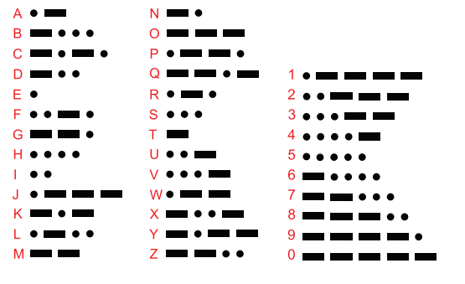
解码图：

解码结果：（ ）
3.在下边的图形上绘制出推箱子的最短路线。（10分）
